**CERTAMEN 3 – PROGRAMACIÓN PYTHON**

TIEMPO (120 MIN)

1. (50 %)

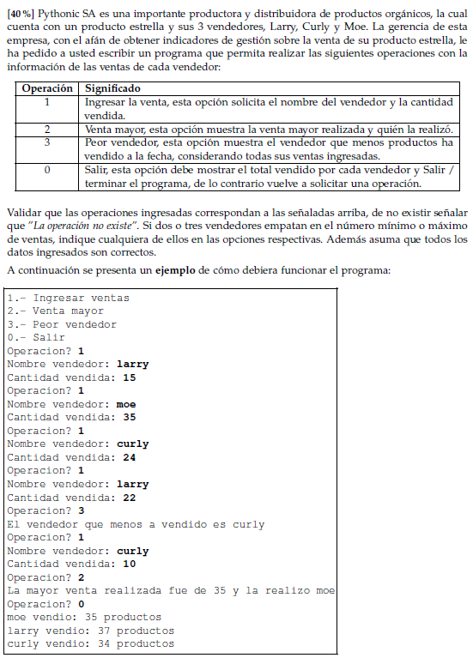

2. (50%)

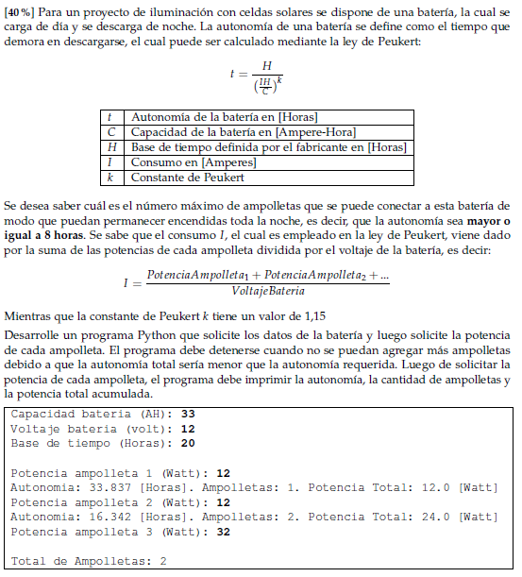

**CONSIDERACIONES**:

* VALIDE TODO LOS INGRESOS DE DATOS EN LOS DOS EJERCICIOS
* USE TRY-EXCEPT